HITRO PREVERJANJE – MATEMATIKA, 20. 11. 24 T: 19/
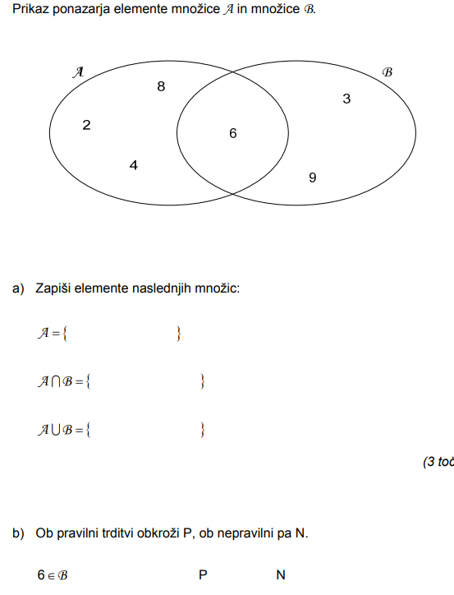
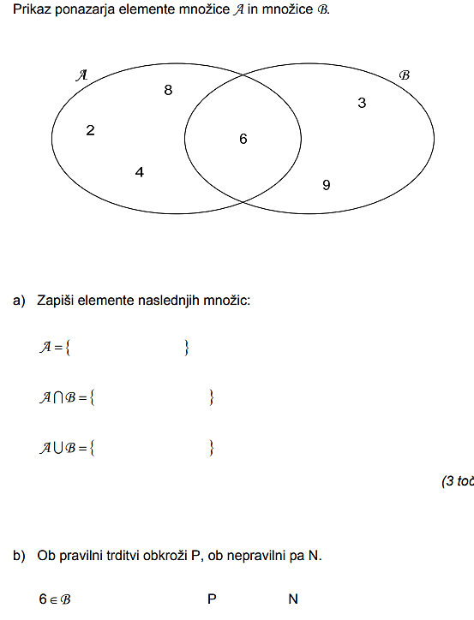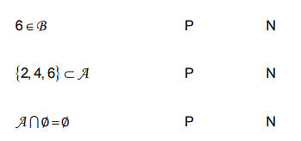
1...
6/
2.
V množici E so števila večja od 4 in manjša od 10. V množici B pa so števila, ki so večja od 7 in manjša od 13. V množici C so števila 3, 4, 14.
- Zapiši množice C, E in B.

- S simboli zapiši presek in unijo množic E in B.

- Prikaži množice C, B in E s spodnjima prikazoma. Prikaza poimenuj.
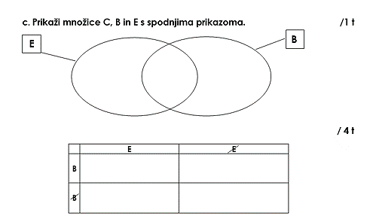
Vrsta prikaza množic je:
_____________________________
Vrsta prikaza množic je:
_____________________________

9 /

3. Glede na podatke iz prvega prikaza dopolni drevesni prikaz.
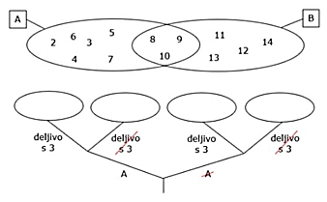
4/

